Praca zdalna grupa IV
24.11.2021

- Moi Drodzy, posłuchajcie piosenki oraz kilka ciekawostek na temat Praw Dziecka.
https://www.youtube.com/watch?v=Mudintn3BM4 – wysłuchanie piosenki o Prawach Dzieci

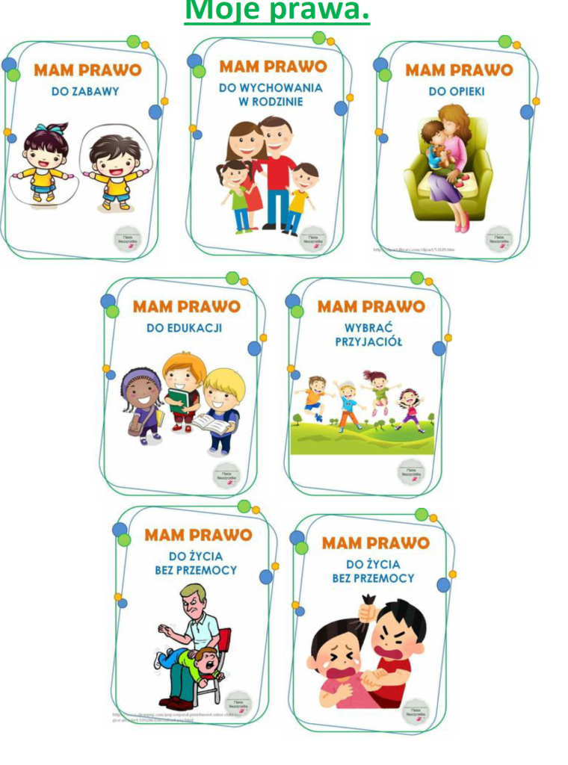

PRAWA DZIECKA
Niech się wreszcie każdy dowie I rozpowie w świecie całym,
Że dziecko to także człowiek,Tyle, że jeszcze mały.
Dlatego ludzie uczeni, którym za to należą się brawa,
Chcąc wielu dzieci los odmienić. Stworzyli dla Was mądre prawa.
Więc je na co dzień i od święta – spróbujcie dobrze zapamiętać!
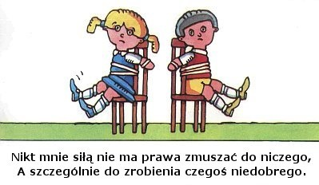(artykuł 33,34 i 36 Konwencji o Prawach Dziecka)
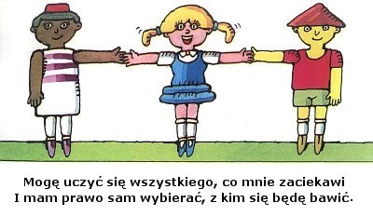(artykuł 13,15,16 i 17 Konwencji o Prawach Dziecka)
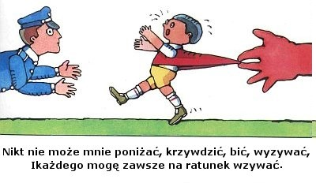(artykuł 19,28,34,36 i 37 Konwencji o Prawach Dziecka)
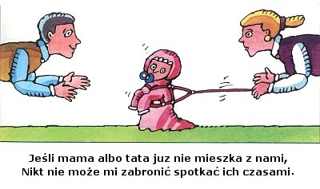(artykuł 9 i 10 Konwencji o Prawach Dziecka)
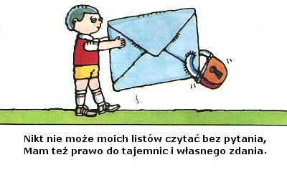(artykuł 16 Konwencji o prawach Dziecka)
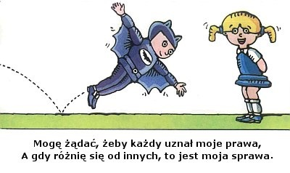(artykuł 2,3,4,22,23, i 30 Konwencji o Prawach Dziecka)
Tak się tu w wiersze poukładały
Prawa dziecka na całym świecie,
Byście w potrzebie z nich korzystały
Najlepiej jak umiecie.

- Kochani, oprócz praw, macie również obowiązki. Porozmawiajcie proszę z Rodzicami o Waszych domowych obowiązkach. Czy wykonujecie je chętnie i zgodnie?? :-)

